深 圳 大 学 实 验 报 告

课程名称： Python程序设计

实验项目名称： 实验4：字符串与函数式编程

学院： 计算机与软件学院

专业： 软件工程

指导教师： 潘浩源

报告人： 谢弘烨 学号： 2020151036

实验时间： 2022年5月4日

实验报告提交时间： 2022年5月4日

教务部制
- 实验目的：
- 理解并掌握python语言中字符串相关知识与函数式编程思想
- 熟练运用所学知识解决问题
二、实验方法步骤
- 删除字符：输入两个字符串 s 和 t，判断 s 能否在删除一些字符后得到 t。

- 杨辉三角：编写函数 print_yanghui_triangle(N)，输出杨辉三角的前 N 行，要 求使用 format 函数进行格式化输出。
例如：
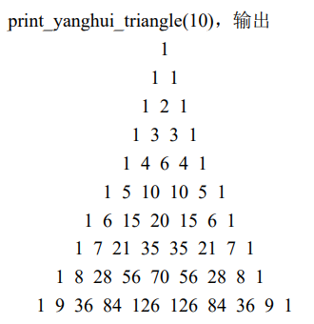

- 字符串推导式：我们之前学过列表推导式。例如，生成前 4 个奇数，
[2 * num - 1 for num in range(1,5)] # 生成[1, 3, 5, 7]
仿照上面写法，使用推导式完成以下字符串操作:
- ['apple', 'orange', 'pear'] -> ['A', 'O', 'P']
- ['apple', 'orange', 'pear'] -> ['apple', 'pear']
- ["TA_parth", "student_poohbear", "TA_michael", "TA_guido", "student_ htiek"] -> ["parth", "michael", "guido"]
- ['apple', 'orange', 'pear'] -> [('apple', 5), ('orange', 6), ('pear', 4)] #生成列表
- ['apple', 'orange', 'pear'] -> {'apple': 5, 'orange': 6, 'pear': 4} #生成字典

- 可读性等级
不同书的阅读群体不一样。例如，一本书中可能有许多很长的复杂单词；而较长 的单词可能与较高的阅读水平有关。同样，较长的句子也可能与较高的阅读水平 相关。研究者开发了许多可读性测试，给出了计算文本阅读水平的公式化过程。 其中一个可读性测试是 Coleman Liau 指标：文本的 Coleman Liau 指标旨在划分 理解文本所需的阅读水平等级。Coleman Liau 指标公式如下：
index = 0.0588 * L - 0.296 * S - 15.8
其中，L 是文本中每 100 个单词的平均字母数，S 是文本中每100 个单词的平均句子数。
实现要求：
- 若计算结果小于 1，输出“Before Grade 1”；
- 若计算结果大于或等于 16，输出“Grade 16+”；
- 除（1）和（2）外，输出“Grade X”，X 为相应等级。
- 字母包括大写字母和小写字母（不考虑数字和标点符号）；
- 以空格分隔作为标准区分单词。
- 句号（.）、感叹号（!）或问号（?）表示句子的结尾。

- 函数的参数传递:
定义一个简单的函数 sum 如下：
def sum(a, b, c):
print("a=%d, b=%d, c=%d"%(a,b,c))
print(a+b+c)
以下哪些语句是合法的，哪些是不合法的？分别输出什么？解释原因。
- sum(*(1, 2, 3))
- sum(1, *(2, 3))
- sum(*(1,),b=2, 3)
- sum(*(1,),b=2, c=3)
- sum(*(1, 2),c=3)
- sum(a=1, *(2, 3))
- sum(b=1, *(2, 3))
- sum(c=1, *(2, 3))

- Lambda: 思考以下句子的输出，解释每句话意思，并通过实际测试验证自己 想法。
- (lambda val: val % 2)(5)
- (lambda x, y: x ^ y)(3, 8)
- (lambda s: s.strip().lower()[1:4])(' PyTHon')

- Map: 使用 map 语句将以下输入，分别转化为指定的输出。
- ['12', '-2', '0'] --> [12, -2, 0]
- ['hello', 'world'] --> [5, 5]
- ['hello', 'world']` --> ['olleh', 'dlrow']
- range(2, 6) --> [(2, 4, 8), (3, 9, 27), (4, 16, 64), (5, 25, 125)]
- zip(range(2, 5), range(3, 9, 2)) --> [6, 15, 28]

- Filter: 使用 filter 语句将以下输入，分别转化为指定的输出。
- ['12', '-1', '0'] --> ['12'']
- ['hello', 'world'] --> ['world']
- ['technology', 'method', 'technique'] --> ['technology', 'technique']
- range(20) --> [0, 3, 5, 6, 9, 10, 12, 15, 18]

- Reduce 1: 使用 reduce 语句将以下输入，分别转化为指定的输出。
- [23, 49, 6, 32] --> 49
- ['foo', 'bar',’baz’,’quz’] --> 'foobarbazquz'
- [2,4,6] --> 48

- Reduce 2: 使用 reduce 语句编写函数 lcm(*nums)，计算任意数量个正整数的 最小公倍数，要求只写一句 Python 语句 （提示：可使用 math 模块的 gcd 函数 先求出最大公约数）。
例子：
lcm(3, 5) # 15
lcm(41, 106, 12) # 26076
lcm(1, 2, 6, 24, 120, 720) # 720
lcm(3) # 3
lcm() # 如果没有向函数提供数字，可以返回值 1。

- Iterator: 运行以下代码，观察输出并解释输出的原因。
it = iter(range(100))
66 in it # => True
print(next(it)) # => ??
print(33 in it) # => ??
print(next(it)) # => ??

- Generator: 编写一个生成器 generate_triangles()，连续地产生三角数 1，3，6，10，… 三角 数通过连续的正整数相加来生成（如 1=1，3=1+2，6=1+2+3，10=1+2+3+4，…）。
例子：
g=generate_triangles()
for _ in range(5):
print(next(g)) #输出 1，3，6，10，15
使用生成器 generate_triangles()，编写函数 generate_triangles_under(n)，返回小于 n 的所有三角数。

- Decorator: 使用装饰器的方法重做实验 3.5。代码框架如下，请补充函数 timed。
from time import time
def timed(fn): #fn stands for function
# 你的代码

@timed
def test_plus():
result = []
for i in range(100000):
result = result + [i]

@timed
def test_append():
result = []
for i in range(100000):
result.append(i)

test_plus()
test_append()
- 实验过程及内容：
- 删除字符：
如图自定义process函数，传入被修改字符串，目标字符串以及两个字符串长度的差距为参数。
对于被修改字符串，每次都删除一个字符后，将差距-1，递归调用本函数，直至判断出删除掉任意个数的字符后两字符串相等。
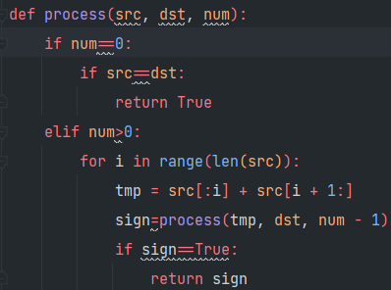

- 杨辉三角：
对于每一行杨辉三角，先逐个元素生成，其中第一个与最后一个元素设置为1，其余各个元素为上一行对应两个元素之和。
三角生成之后用字符串储存后利用format函数控制其居中输出，输出完成后将本行三角设置为上一行
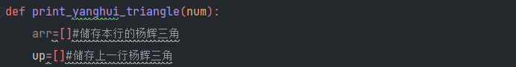
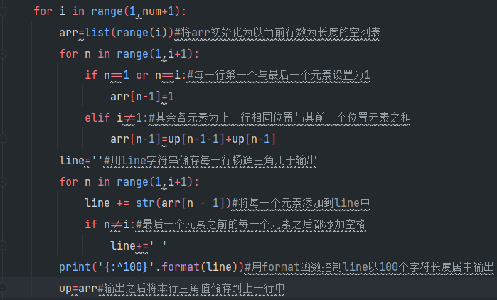

- 字符串推导式
- [str[0].upper() for str in sample]：对于列表中每一个字符串输出其首字母的大写形式
- [sample[2*num] for num in range(2)]：只输出列表下标为偶数的元素
- [str[3:] for str in sample1 if str[:2]=='TA']：利用字符串切片操作，输出前缀为TA的对应元素的后缀
- [(str,len(str)) for str in sample]：遍历列表中的元素生成以元组（元素，元素长度）为元素的新列表
- [{str:len(str)} for str in sample]：遍历列表中的元素生成以键值对{元素，元素长度}为元素的新列表

- 可读性等级
将需要进行处理的文章以字符串形式传入函数，遍历其中每一个字符，若非标点及空格则字母数量更新，若为句号、叹号或问号则句子数量更新，若为空格则单词数量更新。由于文章最后一个句子的结尾处无空格，统计单词数量时会漏掉最后一个单词，所以单词数量的初始值为1，其余两项初始值为0。
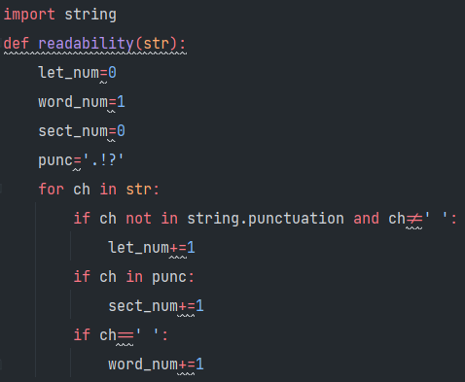
统计出三项数量后简单套用材料中的公式计算得出文章的可读性等级，最后简单条件判断语句进行输出。
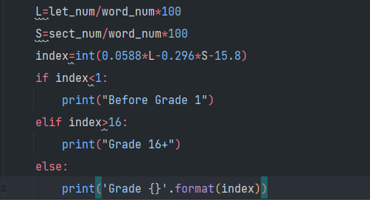

- 函数的参数传递
其中a,b,d,e,h合法，其余为非法
对于c：
显示错误：SyntaxError: positional argument follows keyword argument。在关键字参数后跟随了一个位置参数。
修改方法：将关键字参数改为位置参数，即去掉b=；或将关键字参数后所有参数都改为关键字参数，如c=3
对于f：
显示错误：TypeError: sum() got multiple values for argument 'a'。对于参数a传入了多个值。与c类似，关键字参数只能跟在位置参数后面，而此处将1和2都传给了第一个形参a。
修改方法：将第一个关键字参数修改为位置参数，即去掉a=
对于g：
显示错误：TypeError: sum() got multiple values for argument 'b'。对于参数b传入了多个值。与前相同，此处1和3都传给了形参b。
修改方法：将第一个关键字参数修改为位置参数，即去掉b=

- Lambda
- 以匿名函数的方式求出5模2的结果
- 以匿名函数的方式求出3和8按位异或的结果
- 以匿名函数的方式求出字符串' PyTHon'去掉首尾空格、所有字母转为小写、第1到3位字符

- Map
- list(map(int,l1))：将列表中的每个元素转换成整型
- list(map(len,l2))：以列表中每个元素的长度为新元素创建新列表
- list(map(reverse,l2))：以列表中每个元素的逆序字符串为新元素创建新列表
- list(map(process1,range(2,6)))：将2到5中的每一个数字的自身、平方、立方为元素创建元组，后以元组为元素创建新列表
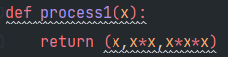
- (list(map(process2,zip(range(2,5),range(3,9,2)))))：对于2、3、4和3、5、7，将其逐位相乘，以其结果为元素创建新列表
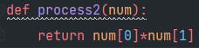

- Filter
- list(filter(func1,['12', '-1', '0']))：先将列表中每个元素转换为整型，在新列表中保留所有大于0的元素
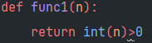
- list(filter(func2,['hello', 'world']))：只保留列表中与’world’相同的元素
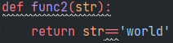
- list(filter(func3,['technology', 'method', 'technique']))：保留列表中所有与’method’不同的元素
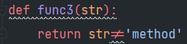
- list(filter(func4,range(20)))：保留列表中所有为3或5的倍数的元素
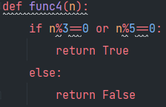

- Reduce 1
- reduce(add,[23, 49, 6, 32],-61)：添加初值-61，求得列表中所有元素之和
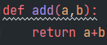
- reduce(add,['foo', 'bar','baz','quz'])：将列表中所有字符串拼接起来
- reduce(mul,[2,4,6])：求得列表中所有元素之积
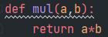

- Reduce 2
reduce(lambda a,b: int(a*b/gcd(a,b)),num,1)：从元组num中第一二个元素开始，每两个元素求出其乘积后除以其最大公因数，即其最小公倍数。并在num中添加初值1，若num中有元素则不影响最终结果，若num为空元组则reduce函数返回值为1，满足题意。

- Iterator
第二句print(next(it))运行时显示错误：StopIteration。
原因：
第一句以range(100)创建迭代器it
第二句将it跳转到66
第三句输出it的下一位即67，同时跳转到67
第四句输出33是否还在迭代器中，结果为False。此时迭代器停止
第五句迭代器已经停止，无法输出next(it)

- Generato
编写生成器generate_triangles。i表示下一个应该加的数，sum表示当前的三角数，每次循环过程中sum加上i，输出sum，i进行自加。
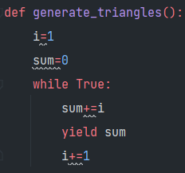
对于函数generate_triangles_under，传入参数n。当目前三角数小于n时输出，否则返回，则该函数可以实现输出所有小于n的三角数的功能。
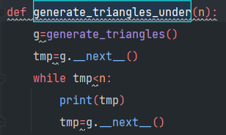

- Decorator
先记录当前时间，运行对应的字符串扩充函数，最后输出当前时间与先前记录时间之差。
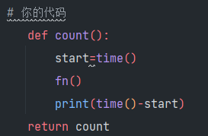

四、数据分析处理与代码运行结果展示：
- 删除字符
对于字符串’abc’和’ab’，结果为：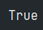
对于字符串’abc’和’abc’，结果为：
对于字符串’abc’和’bac’，结果为：

- 杨辉三角
前十行杨辉三角为：
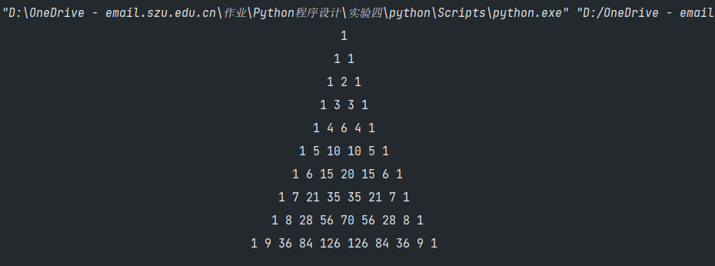

- 字符串推导式
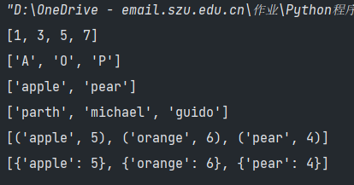

- 可读性等级
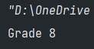

- 函数的参数传递
修改后所有语句均可输出，结果为：（顺序与材料中不同
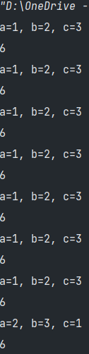 、

- Lambda
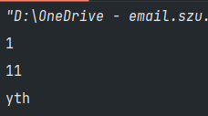

- Map
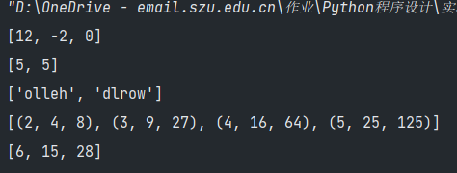

- Filter
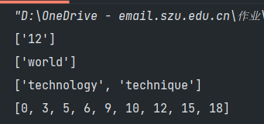

- Reduce 1
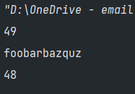

- Reduce 2
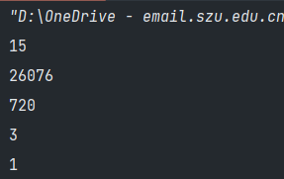

- Iterator
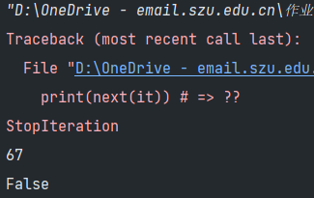

- Generator
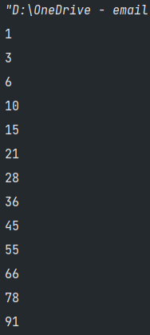

- Decorator
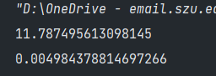
五、实验结论与收获：
Python语言中字符串相关知识精简又巧妙，复杂而不难懂，辅之以python标志性的函数式编程思想，大大地精简了代码的复杂程度，使其便于阅读同时易于理解。
在这次实验过程中，困难与挑战时时出现阻碍我的脚步，而我却不曾胆怯。在查阅资料、自我学习后，这些困难与挑战也都迎刃而解。不仅如此，在学习过程中python语言的精妙绝伦、巧妙构思无一不令我折服，先辈对python语言设计的巧夺天工、匠心独具无一不令我惊叹。在学习的过程中，愈学愈感到自身知识的浅薄，愈学愈感到自我理解的欠缺。Python语言不愧是时下最流行的编程语言，我定要加倍努力，把它的语法知识吃透，把它的代码语句敲熟。

指导教师批阅意见：

成绩评定：

指导教师签字：

年 月 日
备注：
注：1、报告内的项目或内容设置，可根据实际情况加以调整和补充。
2、教师批改学生实验报告时间应在学生提交实验报告时间后10日内。

